LAPORAN UJIAN TENGAH SEMESTER
SAINS DATA

TINDAK LANJUT EXPLORATORY DATA ANALYSIS (EDA)
Kualitas Data Citra Udang Vaname untuk Persiapan Segmentasi dan Pengukuran Panjang



Febby Cahyani | NRP 1226800016

Program Studi S2 Teknik Informatika dan Komputer
Politeknik Elektronika Negeri Surabaya
2026

BAB I PENDAHULUAN

1.1 Latar Belakang
Laporan UTS ini merupakan kelanjutan presentasi EDA citra udang vaname. Presentasi sebelumnya memeriksa struktur dataset, distribusi ukuran objek, pengaruh kondisi akuisisi (warna alas, lampu dan PWM), kelengkapan anotasi, serta risiko data. UTS mengubah temuan tersebut menjadi keputusan persiapan data, pengujian hipotesis, pemeriksaan ketahanan, dan rencana reproduksibilitas. Analisis ini belum melatih model segmentasi atau mengukur kesalahan panjang dalam sentimeter [1] [2].

1.2 Tujuan dan cakupan
Tujuan:
- Mengaudit keputusan dari presentasi EDA,
- Membandingkan statistik sebelum dan sesudah persiapan,
- Menguji hipotesis berbasis kondisi, dan
- Menilai sensitivitas serta batas klaim.
Dataset terdiri atas 187.100 frame, 240 kombinasi rancangan (3 kelas × 8 alas × 2 lampu × 5 PWM), dan anotasi polygon VIA; eksperimen merupakan kondisi air baseline sekitar 0,5 NTU.
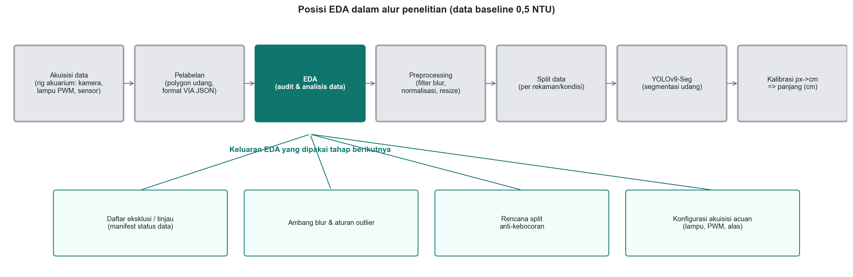
Gambar 1. Posisi EDA dalam alur penelitian

BAB II TEMUAN EDA DAN PERSIAPAN DATA

2.1 Tinjauan kembali presentasi EDA
Hasil presentasi sebelumnya menunjukkan bahwa citra tersedia pada berbagai kondisi akuisisi, tetapi kelengkapan label tidak merata. Kesimpulan awal bahwa lampu dengan skor blur/Laplacian lebih tinggi otomatis lebih baik untuk pengukuran panjang perlu dibatasi: skor tersebut sensitif terhadap tekstur, kontras, dan iluminasi; performa segmentasi serta error panjang belum diuji [3] [4].
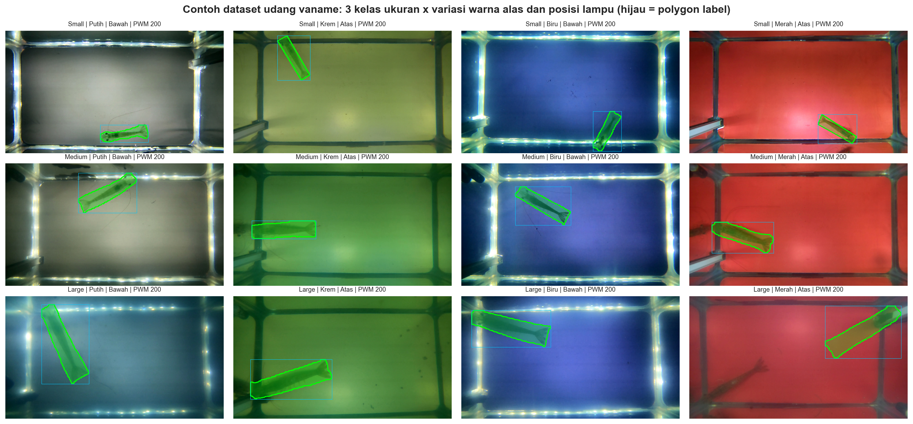
Gambar 2. Contoh citra udang menurut kelas dari materi presentasi EDA.
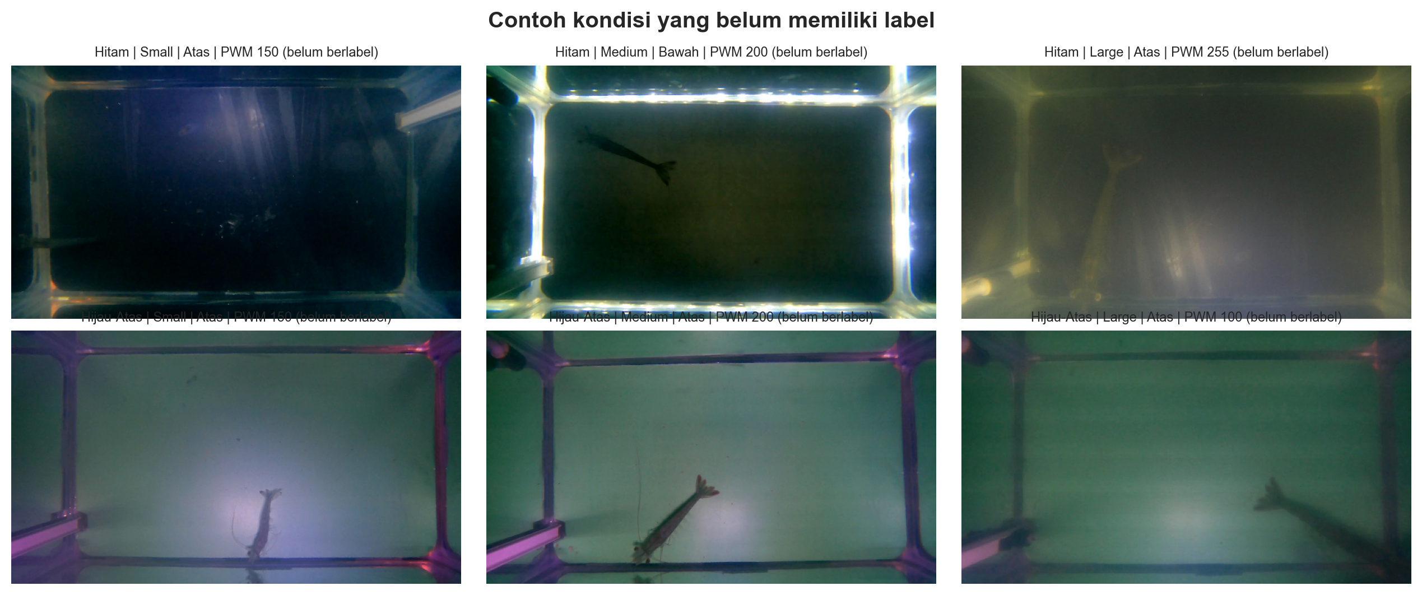
Gambar 3. Contoh kondisi tanpa label pada dataset EDA.

2.2 Temuan → bukti → keputusan → alasan
Temuan | Bukti | Keputusan | Alasan/risiko
Label hilang | 69,487 frame (37.1%) | Dikecualikan per analisis, tidak diimputasi | Luas box tidak bisa dihitung tanpa label; imputasi membuat data buatan. Uji blur tidak butuh label sehingga tetap memakai semua frame. Risiko: Kesimpulan ukuran objek tidak berlaku untuk kondisi tanpa label (mis. Hitam, Hijau-Atas
Outlier ekstrem (box > 50% frame) | 2 frame | Dikeluarkan dari analisis ukuran | Box yang menutup separuh frame hampir pasti salah label. Risiko: Bisa membuang pose valid; diuji pada sensitivitas.
Outlier IQR (k=1.5) | 91 frame | Dipertahankan; analisis memakai median per kondisi | Variasi pose dan jarak udang adalah variasi nyata; median tahan terhadap nilai ekstrem. Risiko: Jika sebagian adalah salah label, median bergeser sedikit; diuji pada sensitivitas S1.
Sebaran miring | skew luas 0.37 -> -0.52; blur 3.64 -> 0.52 | Transformasi log | Menstabilkan skala dan membuat selisih menjadi rasio yang mudah ditafsirkan. Risiko: Hasil dibaca sebagai rasio, bukan selisih absolut.
Resolusi tidak standar | 2,398 citra (1.3%) | Memakai luas relatif terhadap frame | Skala piksel berbeda antar resolusi. Risiko: Blur score tetap bergantung resolusi; diuji pada sensitivitas S2.
Frame berurutan | rho lag-1 median 0.43; n efektif median 255 dari 1000 frame/kondisi | Unit analisis = kondisi (agregasi) | Frame bersebelahan tidak independen; uji tingkat frame menggembungkan signifikansi. Risiko: Jumlah unit berkurang (puluhan kondisi); kuasa uji lebih rendah.
Polygon kasar (<= 5 titik) | 11,219 frame | Dipertahankan; luas = bounding box polygon | Bounding box sebanding antar kelas walau halus-kasarnya label berbeda. Risiko: Diuji pada sensitivitas S4.
Kelas tidak seimbang | Small 41,011, Medium 66,251, Large 79,838 | Tiap kondisi berbobot sama | Agregasi ke kondisi menyamakan sumbangan tiap kelas. Risiko: Kondisi dengan sedikit frame punya estimasi kurang stabil (filter N_MIN_LABEL).

Status: keputusan di atas diterapkan pada analisis UTS sesuai kebutuhan masing-masing variabel; keputusan untuk memperbaiki anotasi dan pembagian train/test masih berupa tindak lanjut penelitian. Penghapusan otomatis seluruh outlier IQR tidak dilakukan karena nilai ekstrem dapat mencerminkan variasi pose atau jarak.

2.3 Audit label dan perbandingan sebelum–sesudah
Sebanyak 69.487 frame (37,1%) tidak memiliki label. Frame tersebut dikecualikan dari analisis luas bounding box tetapi tetap digunakan pada analisis skor ketajaman. Analisis luas relatif memakai 117.611 pengamatan setelah penyaringan ekstrem, sedangkan skor ketajaman memakai 187.100 frame. Transformasi log mengubah skewness luas relatif dari 0,366 menjadi −0,524 dan skor ketajaman dari 3,642 menjadi 0,522; transformasi tidak menambah label ataupun membuktikan normalitas [9].
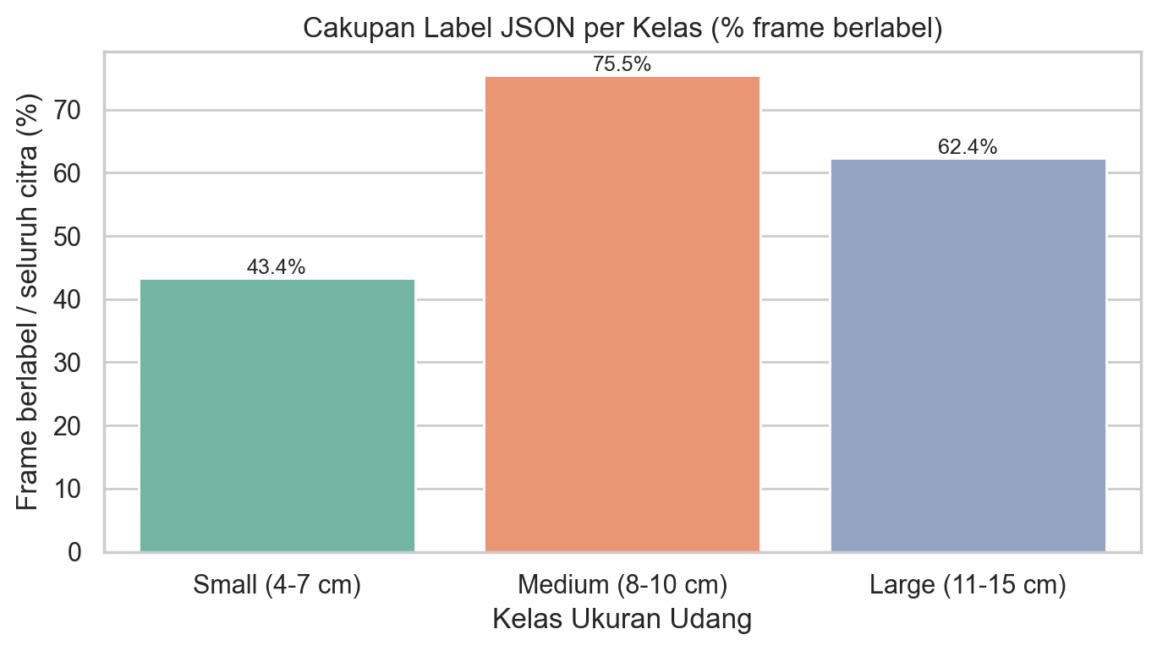
Gambar 4. Cakupan label pada hasil EDA sebelumnya.
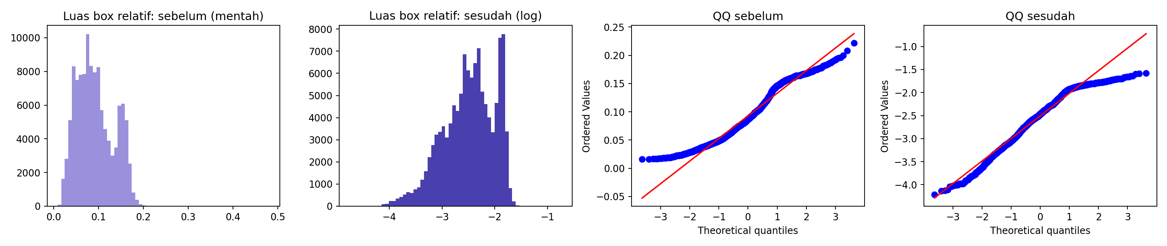
Gambar 5. Distribusi luas bounding box relatif sebelum dan sesudah transformasi.
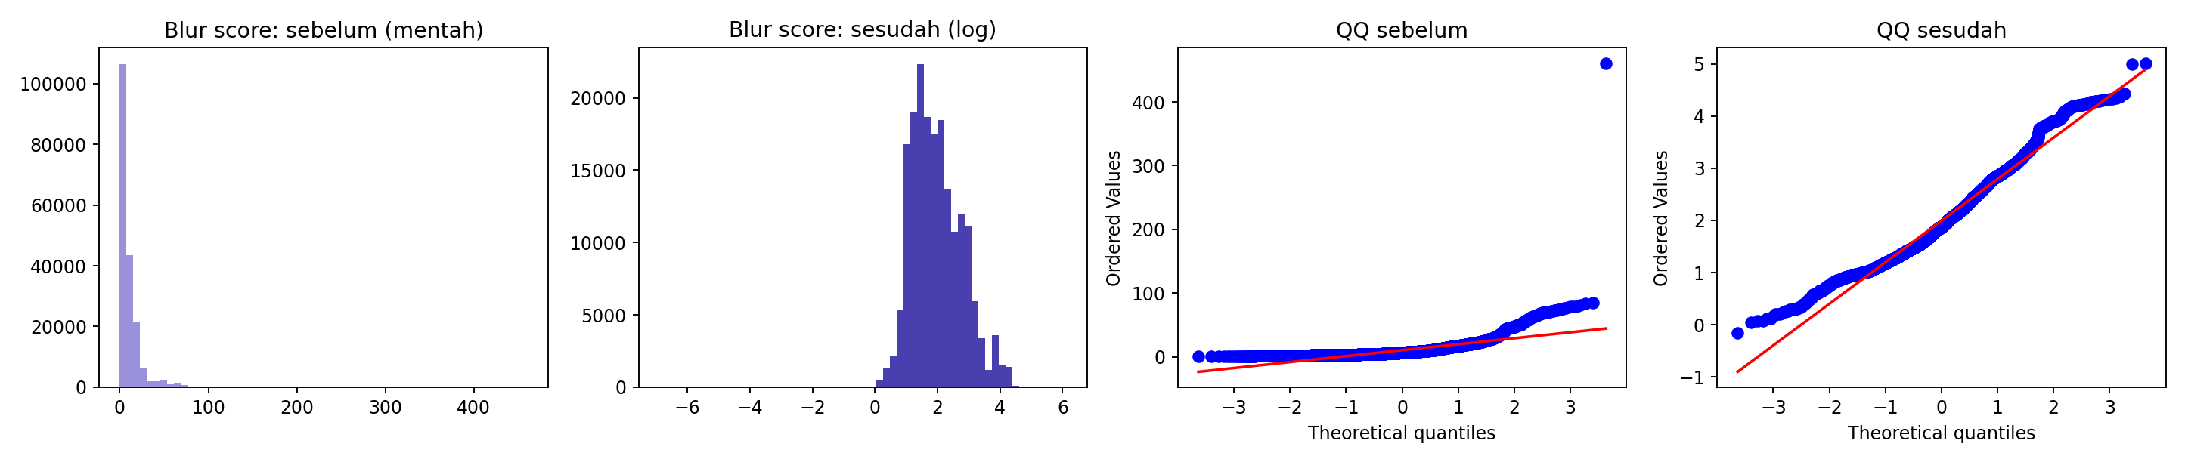
Gambar 6. Distribusi skor ketajaman sebelum dan sesudah transformasi.

2.4 Ketergantungan frame dan pembagian data
Frame berasal dari video sehingga observasi berdekatan tidak independen. Audit autokorelasi menghasilkan median rho lag-1 sekitar 0,43; estimasi n efektif median 255 dari 1.000 frame per kondisi. Karena itu, pengujian utama memakai ringkasan median per kondisi, bukan memperlakukan seluruh frame sebagai replikasi independen. Untuk pemodelan lanjutan, split perlu dilakukan berdasarkan rekaman/kondisi [8] [9].

BAB III METODE DAN HASIL UJI HIPOTESIS

3.1 Pilihan analisis dan asumsi
Dipilih jalur uji hipotesis, bukan pemodelan, karena keluaran yang tersedia adalah statistik citra dan anotasi, belum metrik akurasi model. H1 memakai Kruskal–Wallis untuk kelas ukuran, H2 memakai Wilcoxon berpasangan untuk kondisi lampu yang cocok, dan H3 memakai uji ekuivalensi TOST dengan margin yang dinyatakan eksplisit. Pemeriksaan asumsi dan hasil tersedia pada C_asumsi.csv dan C_hasil_uji.csv [5] [7].

3.2 H1: Perbedaan ukuran objek antar kelas
Pengujian hipotesis pertama (H1) bertujuan mengetahui apakah terdapat perbedaan distribusi luas bounding box relatif antara tiga kelas ukuran udang vaname, yaitu Small, Medium, dan Large. Hipotesis yang digunakan adalah:
- H0: Tidak terdapat perbedaan distribusi luas bounding box relatif antar kelas ukuran udang Small,
Medium, dan Large.
- H1: Terdapat perbedaan distribusi luas bounding box relatif pada setidaknya dua kelas ukuran
udang.
Pengujian dilakukan menggunakan metode Kruskal–Wallis terhadap 188 kondisi pengamatan. Hasil menunjukkan nilai H = 152,658 dengan p = 7,09 × 10⁻³⁴ dan ukuran efek epsilon² = 0,814. Karena nilai p < 0,05, H0 ditolak. Rasio median Medium/Small sebesar 1,839 dan Large/Medium sebesar 1,667 menunjukkan peningkatan ukuran objek visual seiring bertambahnya kelas ukuran udang. Namun, luas bounding box belum dapat dianggap sebagai ukuran panjang sebenarnya dalam sentimeter karena masih dipengaruhi orientasi, perspektif, dan posisi objek terhadap kamera [5] [6] [10].
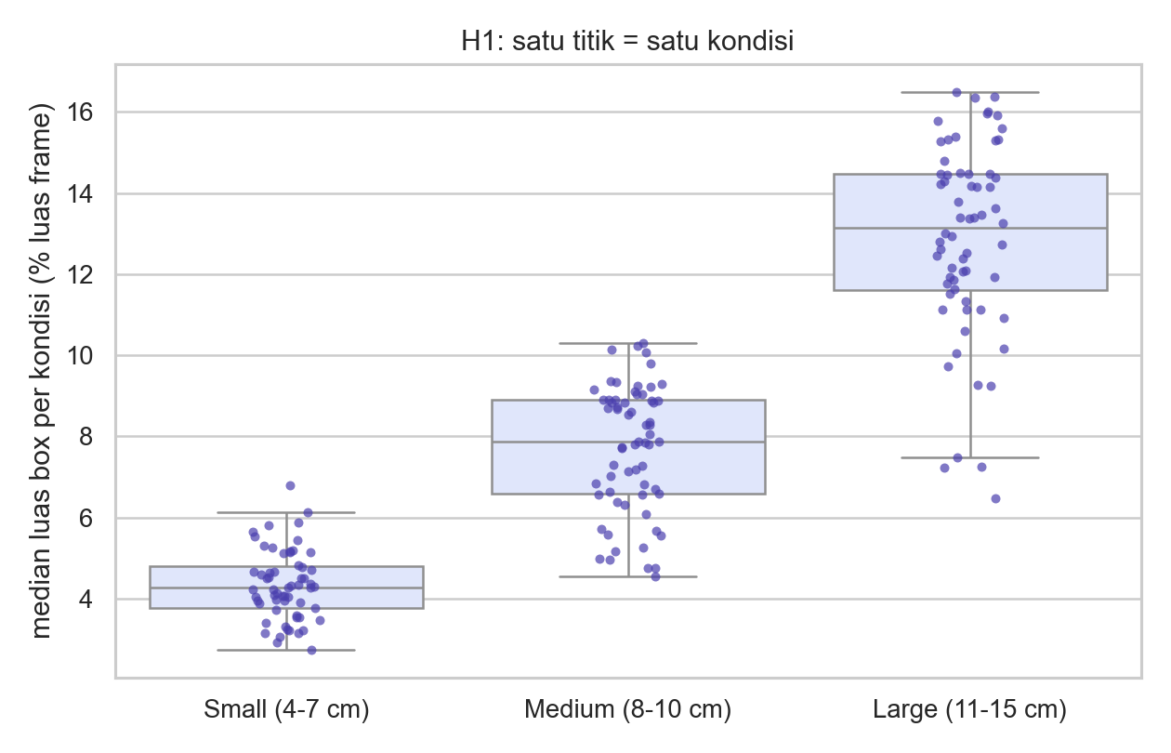
Gambar 7. Median ukuran objek per kelas (grafik asli program UTS).

3.3 H2: Ketajaman berdasarkan posisi lampu
Pengujian hipotesis kedua (H2) bertujuan mengetahui apakah terdapat perbedaan skor ketajaman citra antara penggunaan lampu Atas dan lampu Bawah pada kondisi pengambilan gambar yang berpasangan. Hipotesis yang digunakan adalah:
- H0: Tidak terdapat perbedaan sistematis skor ketajaman citra antara lampu Atas dan Bawah pada
kondisi berpasangan.
- H2: Terdapat perbedaan sistematis skor ketajaman citra antara lampu Atas dan Bawah pada kondisi
berpasangan.
Pengujian menggunakan Wilcoxon berpasangan terhadap 120 pasangan kondisi. Hasil menunjukkan rasio median skor ketajaman Bawah/Atas sebesar 3,578 dengan interval kepercayaan 95% sebesar 3,387–4,006 dan nilai p ≈ 1,58 × 10⁻²⁰ setelah koreksi Holm. Setelah normalisasi kecerahan, rasio median menjadi 2,176 dengan interval kepercayaan 95% sebesar 1,656–2,785. Hasil tersebut menunjukkan adanya perbedaan skor ketajaman yang signifikan secara statistik, sehingga H0 ditolak. Namun, skor ketajaman berbasis Laplacian dapat dipengaruhi oleh kontras, tekstur latar, dan intensitas pencahayaan. Oleh karena itu, skor yang lebih tinggi belum membuktikan peningkatan akurasi segmentasi maupun pengukuran panjang udang [3] [4].
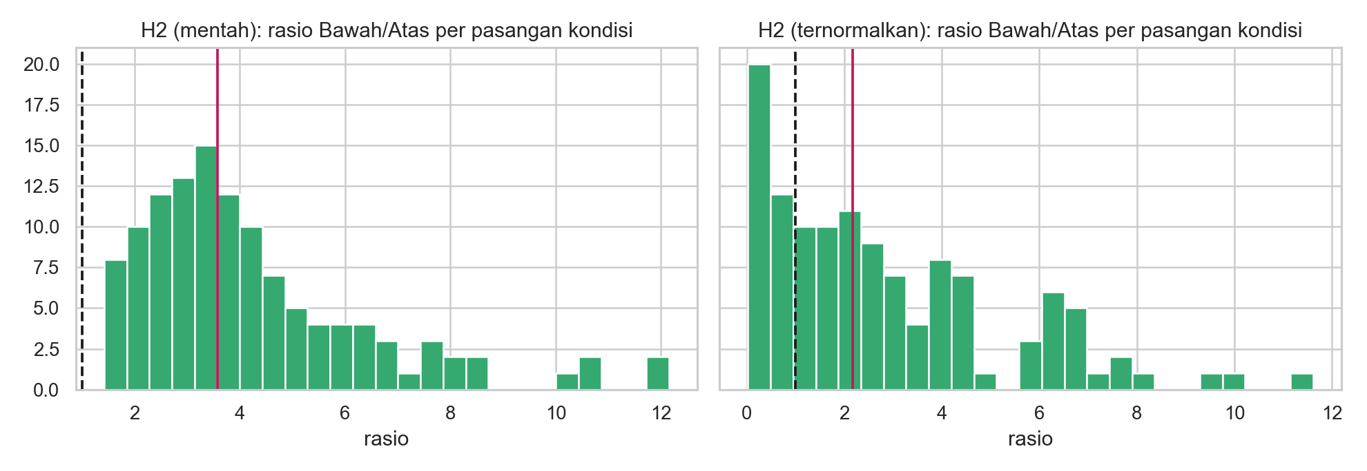
Gambar 8. Perbandingan berpasangan ketajaman citra menurut posisi lampu.

3.4 H3: Ekuivalensi luas relatif antar posisi lampu
Pengujian hipotesis ketiga (H3) bertujuan mengevaluasi apakah luas bounding box relatif pada penggunaan lampu Atas dan Bawah dapat dianggap ekuivalen dalam batas toleransi praktis yang ditentukan. Pengujian menggunakan pendekatan Two One-Sided Tests (TOST) dengan margin ekuivalensi utama ±10% pada skala rasio.
- H0: Rasio luas bounding box relatif antara lampu Bawah dan Atas berada di luar atau pada batas
ekuivalensi yang ditetapkan.
- H3: Rasio luas bounding box relatif antara lampu Bawah dan Atas berada di dalam batas ekuivalensi
yang ditetapkan.
Hasil pengujian menunjukkan rasio sebesar 1,0238 dengan interval kepercayaan 90% sebesar 1,0042–1,0866. Interval tersebut berada dalam batas ekuivalensi utama 0,90–1,10, sehingga ekuivalensi dapat dinyatakan pada margin ±10%. Hasil uji TOST pada margin ekuivalensi ±10% menghasilkan nilai p ≈ 0,0229 (p < 0,05), sehingga hipotesis nol non-ekuivalensi dapat ditolak pada margin tersebut. Namun, pada margin yang lebih ketat, yaitu ±5%, ekuivalensi tidak dapat dibuktikan (p TOST ≈ 0,401). Hasil ini menunjukkan bahwa keputusan ekuivalensi bergantung pada toleransi praktis yang ditetapkan dan tidak dapat ditafsirkan sebagai kesamaan mutlak antara kedua konfigurasi pencahayaan [7].
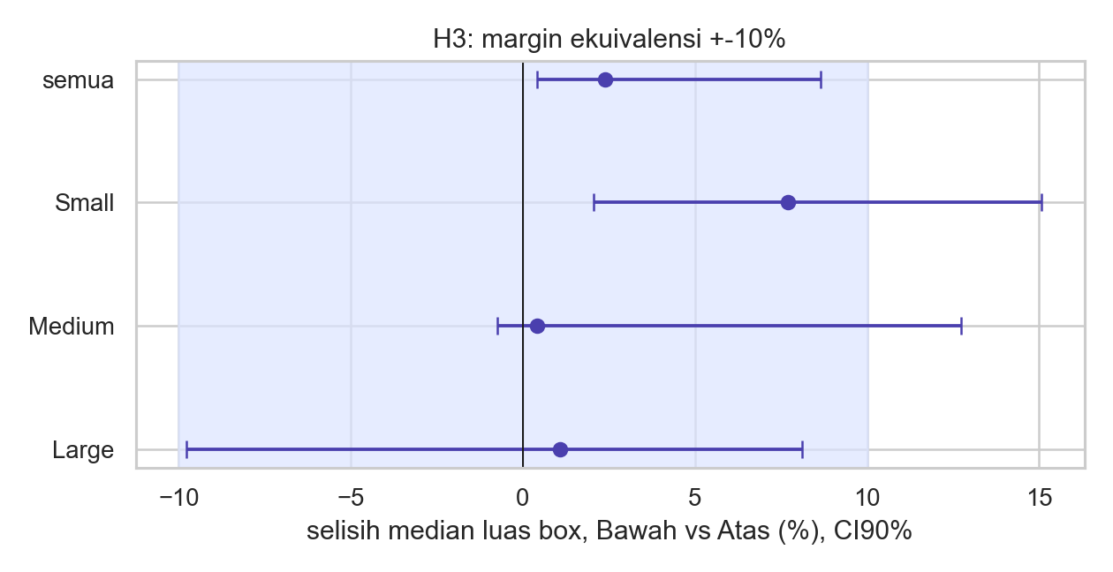
Gambar 9. Uji ekuivalensi luas relatif dan batas keputusan.

BAB IV SENSITIVITAS, KETERBATASAN, DAN PENELITIAN TERDAHULU

4.1 Analisis sensitivitas
Skenario memvariasikan penanganan outlier IQR, resolusi non-standar, alas hitam, polygon kasar, subsampling frame, dan outlier ekstrem. Ukuran efek H1 utama epsilon²=0,814; tanpa polygon kasar turun menjadi 0,772 dan pada subsampling tiap 30 frame sekitar 0,790. Urutan kelas tetap terjaga. H2 dan H3 juga mempertahankan keputusan pada skenario yang dilaporkan. Kesimpulan robust berarti stabil pada perubahan yang diuji, bukan bebas dari seluruh bias [8] [9].
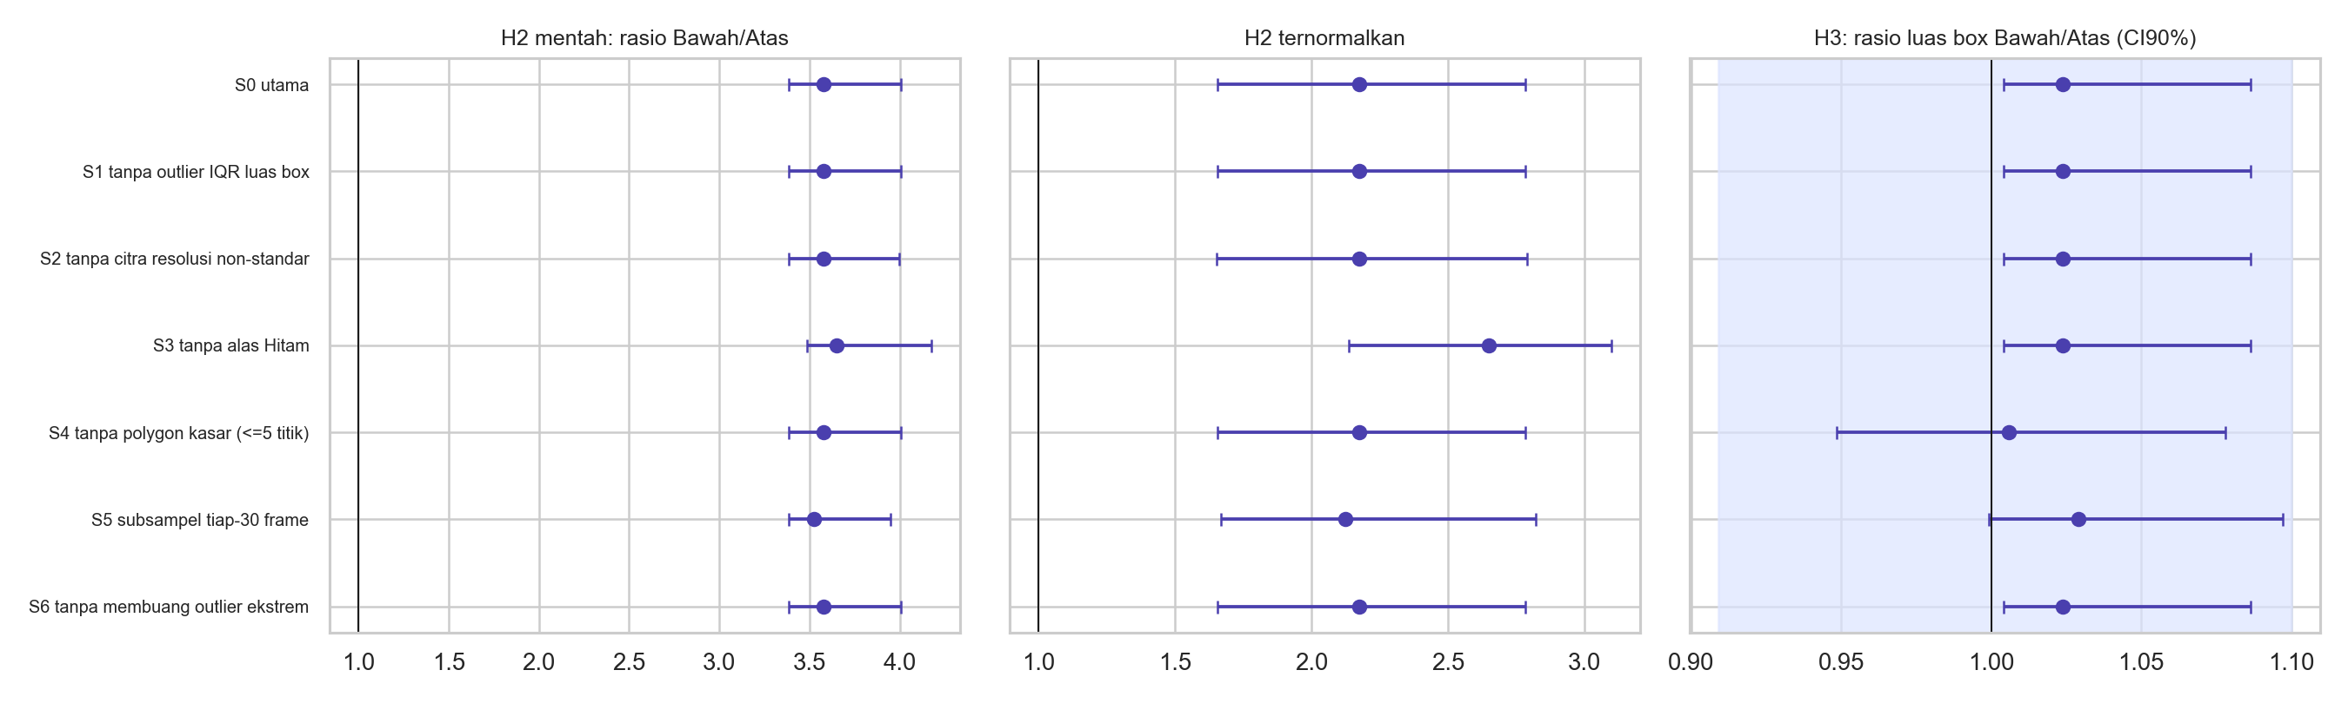
Gambar 10. Forest plot sensitivitas dari program UTS.
Skenario | Frame | Kondisi luas | epsilon² H1 | Keputusan
S0 utama | 187100 | 188 | 0.814 | tidak berubah
S1 tanpa outlier IQR luas box | 187100 | 188 | 0.815 | tidak berubah
S2 tanpa citra resolusi non-standar | 184702 | 188 | 0.814 | tidak berubah
S3 tanpa alas Hitam | 164295 | 188 | 0.814 | tidak berubah
S4 tanpa polygon kasar (<=5 titik) | 187100 | 156 | 0.772 | tidak berubah
S5 subsampel tiap-30 frame | 6375 | 185 | 0.790 | tidak berubah
S6 tanpa membuang outlier ekstrem | 187100 | 188 | 0.814 | tidak berubah

4.2 Keterbatasan dan penafsiran
Batasan utama:
- Kondisi air baseline belum mewakili variasi kekeruhan,
- 37,1% frame tanpa label mengurangi cakupan analisis ukuran,
- Korelasi temporal frame tetap penting,
- Skor Laplacian bukan metrik performa segmentasi,
- Area box dipengaruhi pose, jarak, dan perspektif, dan
- Belum ada validasi panjang menggunakan ground truth cm. Oleh karena itu hasil UTS merupakan evaluasi kesiapan data, bukan klaim akurasi sistem pengukuran.

4.3 Hubungan dengan studi terdahulu
Penelitian Lai dkk. (2022) mengembangkan sistem pengukuran panjang udang secara otomatis menggunakan Convolutional Neural Network (CNN) dan sistem pencitraan bawah air. Penelitian tersebut melaporkan Mean Absolute Error (MAE) pengukuran panjang sekitar 3,5 mm, sehingga menunjukkan potensi penerapan computer vision untuk pengukuran morfometrik udang secara non-invasif [1].
Selanjutnya, Adriono dkk. (2024) meneliti estimasi panjang udang Litopenaeus vannamei menggunakan algoritma YOLOv8 dan perhitungan jarak Euclidean. Penelitian ini menunjukkan pendekatan deteksi objek dan pengukuran geometris berbasis citra sebagai salah satu metode estimasi panjang udang [2].
Berbeda dengan kedua penelitian tersebut, analisis dalam laporan UTS ini belum berfokus pada pengembangan model deteksi maupun evaluasi kesalahan pengukuran panjang dalam satuan sentimeter. Penelitian ini difokuskan pada evaluasi kesiapan dataset melalui pemeriksaan kelengkapan anotasi, distribusi ukuran objek, karakteristik ketajaman citra, pengujian statistik, serta analisis sensitivitas terhadap keputusan persiapan data.
Selain itu, Kapoor dan Narayanan (2023) menekankan pentingnya menghindari kebocoran data dalam penelitian berbasis machine learning. Hal tersebut relevan karena dataset penelitian ini berasal dari frame video yang memiliki ketergantungan temporal. Oleh karena itu, pembagian data berdasarkan rekaman atau kondisi pengambilan citra diperlukan agar evaluasi model pada tahap penelitian selanjutnya tidak menghasilkan estimasi performa yang terlalu optimistis [9].
Dengan demikian, kontribusi analisis UTS ini terletak pada penyediaan dasar empiris untuk menentukan kualitas dan kesiapan data sebelum pengembangan sistem segmentasi serta pengukuran panjang udang vaname berbasis computer vision.

BAB V REPRODUKSIBILITAS DAN IMPLIKASI PENELITIAN

5.1 Program dan data keluaran
ZIP yang diunggah memuat EDA.ipynb, data ringkasan EDA, keluaran CSV/PNG UTS, serta arsip kode berisi 01_ekstraksi.py, 02_persiapan_data.py, 03_uji_hipotesis.py, 04_ketahanan.py, analisis.py, common.py, config.py, run_all.py, requirements.txt, dan README.md. Berkas-berkas tersebut adalah sumber program yang dapat disertakan bersama laporan; keberhasilan menjalankan ulang dari data mentah pada lingkungan baru tetap perlu diverifikasi.
- Github : https://github.com/febby-cahyani/uts-sains-data-shrimpy-eda
- Drive :
https://drive.google.com/drive/folders/1y4b8VkfKfQbg0u-FkJsgDavAZ0kAZc_7?usp=drive_link
Catatan: folder juga berisi data frame hasil ekstraksi (02_frame_siap.csv), sehingga reproduksi dari tahap antara dimungkinkan. Reproduksi dari citra/video mentah tetap membutuhkan akses ke data sumber dan pengaturan path yang sesuai.

5.2 Implikasi terhadap tesis
Prioritas berikutnya ialah melengkapi dan mengaudit anotasi, membuat split berbasis rekaman, menyamakan prosedur resolusi, menguji segmentasi, melakukan kalibrasi piksel-ke-cm menggunakan objek acuan, lalu mengevaluasi MAE panjang pada variasi pencahayaan dan kekeruhan. Hasil EDA menjadi dasar rancangan eksperimen, bukan pengganti evaluasi akhir model.

5.3 Kesimpulan
Temuan presentasi EDA telah ditindaklanjuti melalui keputusan persiapan data dan uji statistik. Ukuran box berbeda kuat menurut kelas; posisi lampu berasosiasi dengan perbedaan skor ketajaman; dan luas relatif ekuivalen hanya pada margin praktis yang ditetapkan. Analisis sensitivitas mendukung kestabilan kesimpulan utama, sementara keterbatasan label dan ketergantungan frame menuntut validasi lanjutan.

DAFTAR PUSTAKA
- P. C. Lai et al., “Automatic measuring shrimp body length using CNN and an underwater imaging system,” Biosystems Engineering, vol. 221, pp. 224–235, 2022. doi: 10.1016/j.biosystemseng.2022.07.006.
- E. Adriono, N. Auliya, dan R. Septiana, “Estimasi Pengukuran Panjang Udang Litopenaeus Vannamei Menggunakan Algoritma YOLOv8 dan Perhitungan Jarak Euclidean,” Jurnal Kelautan Tropis, vol. 27, no. 3, pp. 408–414, 2024. doi: 10.14710/jkt.v27i3.24528.
- X. Xu, H. Cai, M. Wang, W. Chen, R. Zhang, and T. Zhao, “Exploring underwater image quality: A review of current methodologies and emerging trends,” *Image and Vision Computing*, vol. 154, art. 105389, 2025. doi: 10.1016/j.imavis.2024.105389.
- S. Pertuz, D. Puig, dan M. A. Garcia, “Analysis of focus measure operators for shape-from-focus,” Pattern Recognition, vol. 46, no. 5, pp. 1415–1432, 2013. doi: 10.1016/j.patcog.2012.11.011.
- W. H. Kruskal dan W. A. Wallis, “Use of Ranks in One-Criterion Variance Analysis,” Journal of the American Statistical Association, vol. 47, no. 260, pp. 583–621, 1952. doi: 10.1080/01621459.1952.10483441.
- N. Cliff, “Dominance statistics: Ordinal analyses to answer ordinal questions,” Psychological Bulletin, vol. 114, no. 3, pp. 494–509, 1993. doi: 10.1037/0033-2909.114.3.494.
- D. Lakens, “Equivalence Tests: A Practical Primer for t Tests, Correlations, and Meta-Analyses,” Social Psychological and Personality Science, vol. 8, no. 4, pp. 355–362, 2017. doi: 10.1177/1948550617697177.
- S. H. Hurlbert, “Pseudoreplication and the Design of Ecological Field Experiments,” Ecological Monographs, vol. 54, no. 2, pp. 187–211, 1984. doi: 10.2307/1942661.
- S. Kapoor dan A. Narayanan, “Leakage and the reproducibility crisis in machine-learning-based science,” Patterns, vol. 4, no. 9, art. 100804, 2023. doi: 10.1016/j.patter.2023.100804.
- M. Tomczak dan E. Tomczak, “The need to report effect size estimates revisited: An overview of some recommended measures of effect size,” Trends in Sport Sciences, vol. 21, no. 1, pp. 19–25, 2014.

LAMPIRAN

LAMPIRAN A - PENGGUNAAN AI
Claude.ai dan ChatGPT digunakan untuk membantu penataan struktur laporan, penyuntingan bahasa, peninjauan kode, dan interpretasi awal hasil analisis. Data, hasil pengujian, verifikasi akhir, dan kesimpulan ilmiah tetap menjadi tanggung jawab penulis.

LAMPIRAN B — AUDIT HASIL PRESENTASI EDA
Lampiran ini memperjelas hubungan antara grafik yang ditampilkan saat presentasi EDA dan keputusan analisis pada UTS. Grafik dari EDA berfungsi sebagai bukti eksplorasi, sedangkan pengujian pada UTS menggunakan unit analisis kondisi untuk mengurangi ketergantungan frame.
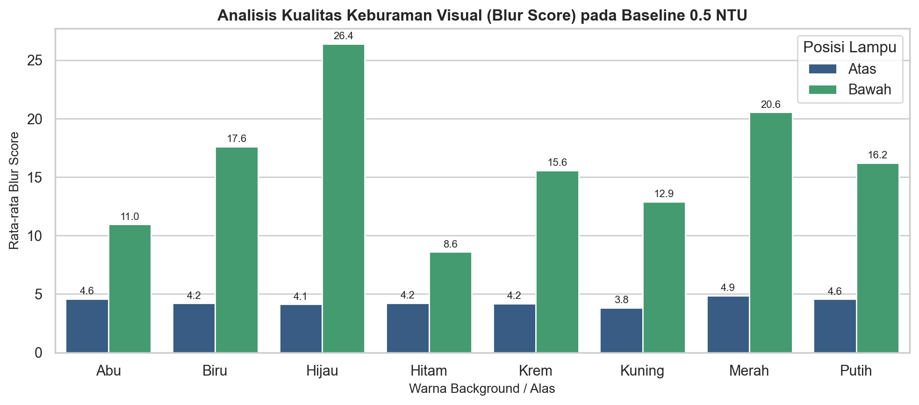
Gambar A1. Eksplorasi skor blur menurut warna alas dan konfigurasi lampu
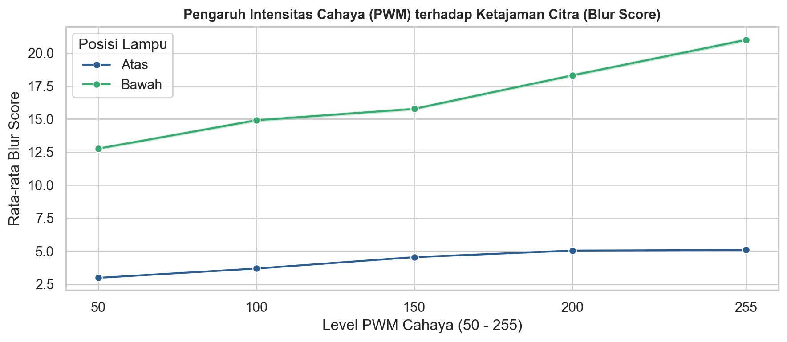
Gambar A2. Eksplorasi hubungan PWM dan skor blur
Kedua gambar tersebut membantu memilih faktor yang layak diuji. Namun, pola pada grafik eksploratif tidak otomatis menunjukkan pengaruh kausal atau peningkatan akurasi panjang. Perbedaan intensitas, kontras, tekstur latar, serta posisi objek dapat memengaruhi nilai Laplacian. Oleh sebab itu, analisis H2 memakai pasangan kondisi yang sebanding dan melaporkan hasil sebelum maupun sesudah normalisasi kecerahan.

LAMPIRAN C — RINCIAN KEPUTUSAN PERSIAPAN DATA
Keputusan persiapan data dipisahkan antara tindakan yang telah diterapkan dalam perhitungan UTS dan tindakan yang masih diperlukan sebelum pelatihan model segmentasi.
Aspek | Tindakan pada UTS | Tindak lanjut untuk tesis
Label tidak lengkap | Subset tanpa label tidak dipakai menghitung area box | Pelabelan ulang dan audit anotasi per kondisi
Outlier luas ekstrem | Dikeluarkan pada analisis utama; diuji sensitivitas | Inspeksi visual sebelum keputusan final
Outlier IQR | Dipertahankan; gunakan median per kondisi | Evaluasi berdasarkan pose, perspektif, dan jarak
Resolusi berbeda | Gunakan luas relatif; uji pengeluaran resolusi non-standar | Standarkan prosedur resize dengan rasio aspek terjaga
Frame berurutan | Agregasi kondisi pada uji utama | Pisah train/valid/test berdasarkan rekaman
Polygon kasar | Uji sensitivitas tanpa polygon ≤5 titik | Audit mutu batas anotasi

Audit pembagian data
Keberadaan 02_split_kondisi.csv dan B_split_audit.csv menyediakan jejak keputusan pembagian data. Untuk pemodelan berikutnya, seluruh frame dari rekaman yang sama harus masuk satu partisi agar model tidak diuji menggunakan frame yang hampir identik dengan data latih. Pemeriksaan duplikasi konten dan penguncian seed juga perlu dicatat.

LAMPIRAN D — PEMBACAAN HASIL HIPOTESIS
Hipotesis | Bukti utama | Interpretasi yang diperbolehkan
H1: ukuran kelas | H=152,658; p=7,09×10⁻³⁴; ε²=0,814 | Distribusi ukuran box berbeda menurut kelas pada dataset ini
H2: posisi lampu | Rasio Bawah/Atas=3,578; setelah normalisasi=2,176 | Skor ketajaman terukur berbeda antar konfigurasi lampu
H3: ekuivalensi | Rasio=1,0238; ekuivalen pada ±10%, tidak pada ±5% | Ekuivalensi terbatas pada margin yang dinyatakan
- H1 menggunakan ukuran bounding box sebagai proksi dimensi visual. Ukuran tersebut bergantung pada panjang tubuh, orientasi, posisi, serta skala objek dalam citra. Perbedaan H1 tidak dapat dipakai sebagai angka kesalahan pengukuran sentimeter.
- H2 menggunakan metrik berbasis Laplacian, sehingga peningkatan skor dapat terjadi karena tepi objek lebih jelas, tetapi juga karena kontras latar atau tekstur yang lebih kuat. Untuk menyatakan konfigurasi lampu paling baik bagi tesis, diperlukan evaluasi segmentasi pada label rujukan dan pengukuran panjang pada objek dengan ukuran sebenarnya yang diketahui.
- H3 menggunakan kerangka equivalence testing: kegagalan menolak perbedaan tidak sama dengan bukti kesetaraan. Kesimpulan ekuivalen hanya dapat ditulis pada margin yang telah ditentukan. Sensitivitas margin ±5% memperlihatkan bahwa keputusan praktis berpengaruh terhadap klaim.
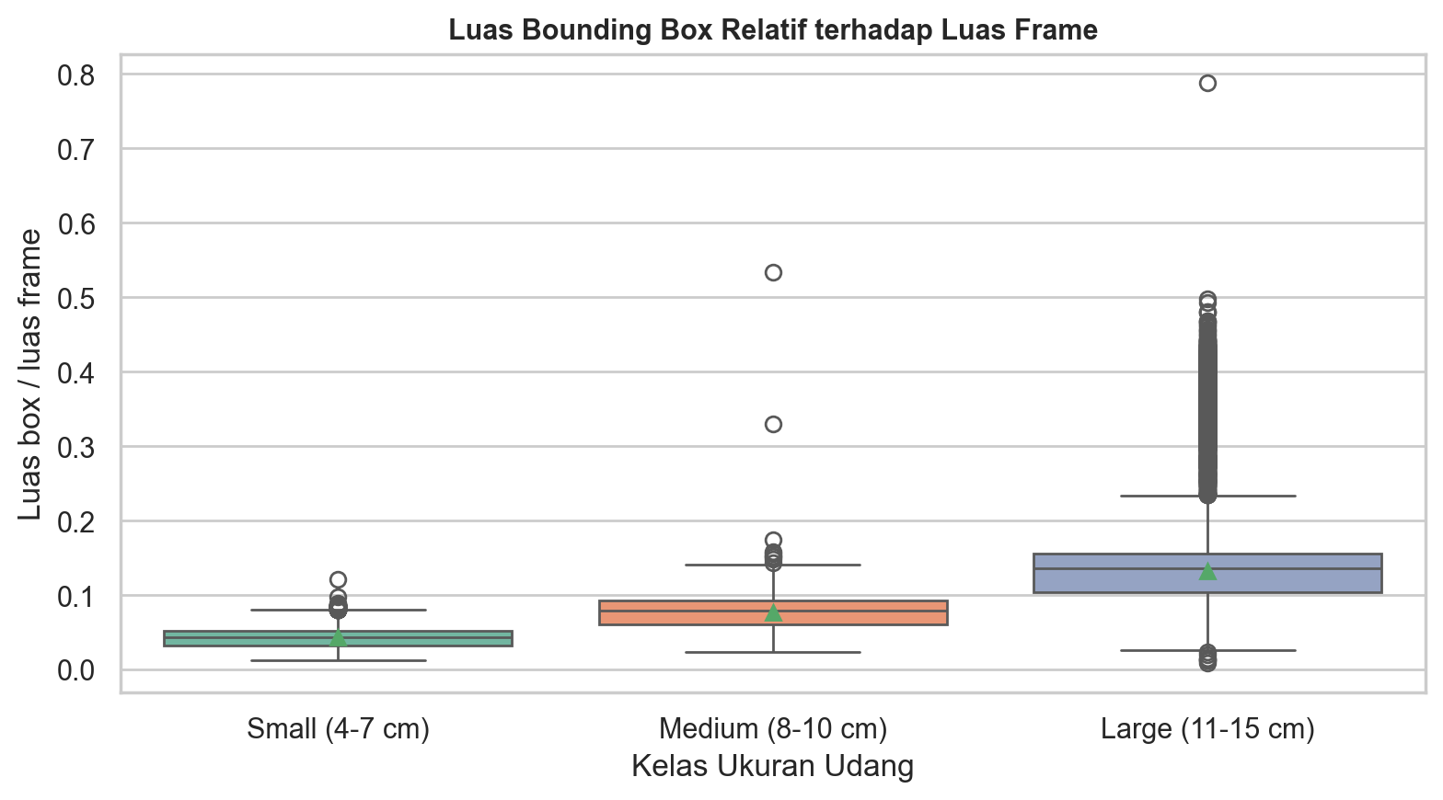
Gambar C1. Distribusi luas relatif berdasarkan kelompok pada EDA sebagai konteks H1.

